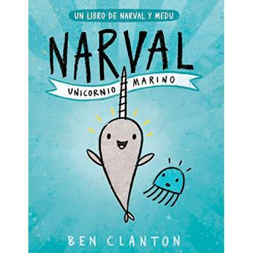
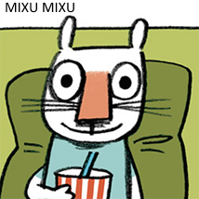
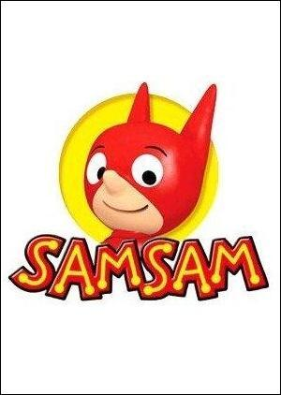

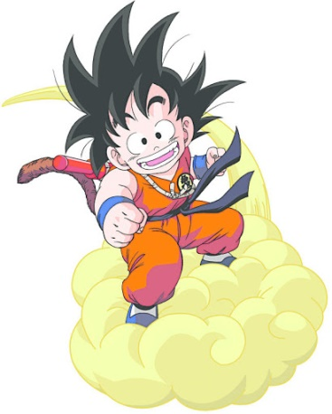

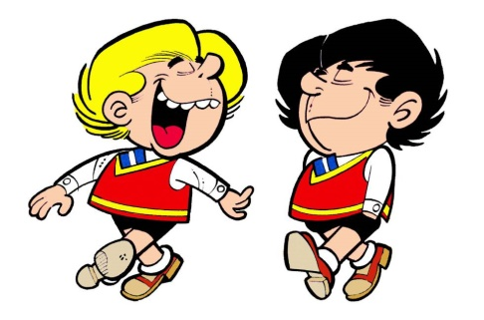
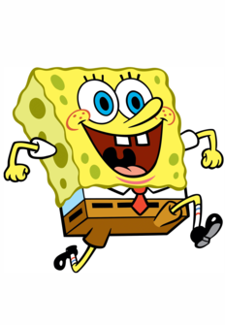

SETMANA CULTURAL 20-21
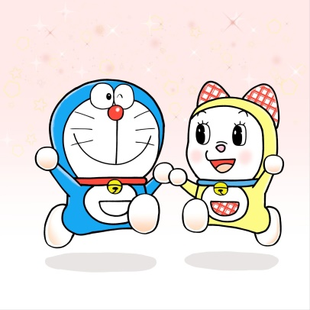
EL CÒMIC
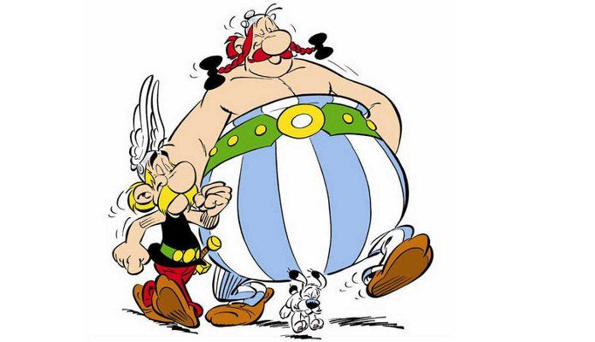
del 8 al 12 de febrer

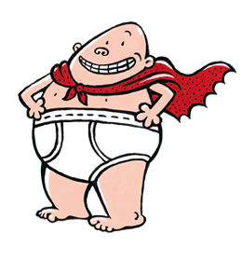
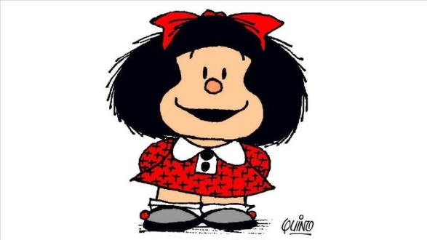

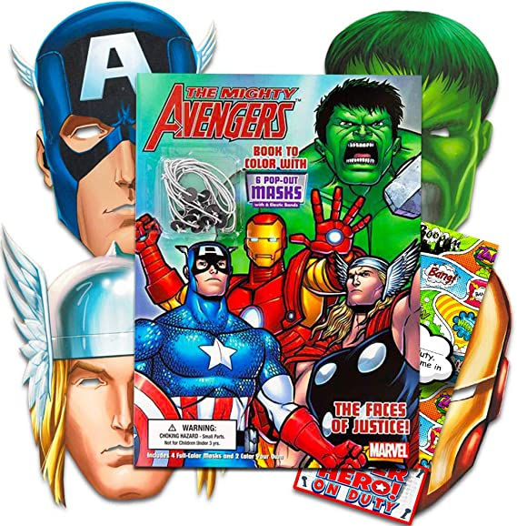

Benvolgudes famílies,
Un cop més, hem fet coincidir la Setmana Cultural de l’escola amb el Carnaval.
Aquest curs, les activitats i els tallers es duran a terme de diferent manera i a nivell intern degut a les limitacions provocades per la pandèmia del coronavirus.

ACTIVITATS
Els alumnes de 2n de cicle inicial seran els encarregats d’elaborar les ordres del Rei Carnestoltes que tothom de l’escola haurà de complir.

Els alumnes de 4t de cicle mitjà elaboraran el ninot del Rei Carnestoltes.

Els alumnes de 6è de cicle superior organitzaran “l’Arrivo” i faran el pregó de Sa Majestat el Rei Carnestoltes.

I a les tardes, per grups estables, es duran a terme activitats relacionades amb el nom de la classe:

P3 Sam Sam
P4 El Narval
P5 Mixu Mixu
1rA Astèrix i Obèlix
1rB Zipi i Zape
2nA Doraemon i Dorami

2nB Bob Esponja
3r Bola de Drac
4t Mafalda
5è El capità calçotets
6èA Els venjadors
6èB Flash i Supergirl

DIJOUS GRAS
Aquest curs no sortirem pels voltants a menjar la truita, la botifarra o la coca de llardons com fèiem tradicionalment, però no volem renunciar a esmorzar aquests àpats tradicionals i, per tant, els menjarem amb els nostres grups estables a l’hora de l’esbarjo. Així que, no oblideu la truita, botifarra o coca de llardons per dijous 11 de febrer!
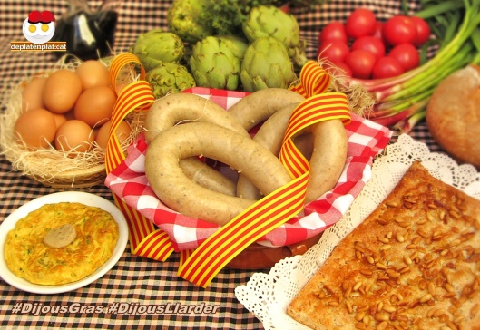
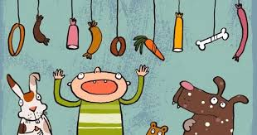

DISFRESSES A L’AULA
El divendres, dia 12 de febrer, els i les alumnes del centre vindran disfressats des de casa ja al matí.
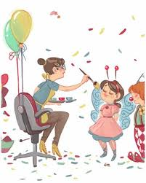Com aquest curs no podrem fer la desfilada de la rua, divendres gaudirem durant tot el dia de les disfresses que cada alumne haurà escollit per venir a l’escola. La temàtica de la disfressa serà lliure. Feu volar la imaginació!

RECORDEU
Dilluns 15 de febrer de 2021 és festa de lliure disposició.
CARNAVAL

Compraríem sabatetes
a les roses, que ballessin!
i violins als nenúfars
perquè toquessin un vals.
El brollador cantaria,
i un estel blau ruixaria
de llum feta serpentines
el més bell dels carnavals.

Joana Raspall

Dijous llarder, botifarra menjaré.

Per Carnaval tot s’hi val!

Carnestoltes, el rei dels poca-soltes.
